Melding om fisket uke 42/2023
Rapporten skrevet mandag 23.10.2023 av Amalie Oda Harland, Audun Reiertsen og Willy Godtliebsen.

Alle kvanta i rapporten er oppgitt i tonn rundvekt, hvis ikke annet er presisert, og verdi i 1.000 kroner, evt. millioner kroner.

Omsetningsdata i denne rapporten skriver seg først og fremst fra uke 42 i 2023, 16.-22. oktober 2023.

Økte landinger og omsetning av fryst råstoff dro ukeomsetninga opp sammenlignet med uka før. Ferskomsetninga falt imidlertid til under 50 millioner kroner, det laveste vi har hatt så langt i år. Et par dager med mye vind og landligge gjorde sitt til at omsetninga for kystflåten ble beskjeden. Lite restkvote for de fleste, redusert prosent på ferskfiskordninga, og blant de største båtene i kystflåten er det stadig flere som deltar i sildefisket utenfor Nord-Troms og Vest-Finnmark. Økte leveranser av fersk hyse, og kveite, breiflabb og taskekrabbe holdt godt nivå, men ellers var det reduksjon i landingene av sei, torsk, kongekrabbe og reke.

Råfisklagets foreløpige omsetningstall for uke 42 viser 173 millioner kroner, mot 121 millioner kroner uken før. I tallet for uke 42 inngår 17 millioner kroner etter leveranser fra utenlandske båter. Omsetningen for norske båter på 156 millioner kroner var fordelt med 44 millioner kroner på fersk og 112 millioner kroner på fryst råstoff. Ferskomsetningen er årets laveste.

Sammenlignet med 2022
Tilsvarende for uke 42 i fjor var omsetningen 180 millioner kroner, hvorav utenlandske leveranser utgjorde 10 millioner kroner. Omsetningen for norske båter var dermed på 170 millioner kroner som var fordelt med 68 på fersk og 102 på fryst råstoff.

Totalomsetningen hittil i år sammenlignet med samme periode i fjor framgår av tabell 1. Omsetningen for norske båter så langt i år er 448 millioner kroner mer enn fjorårets, mens for utenlandske er det en reduksjon på 75 millioner kroner. For norske båter er andelen fersklevert råstoff opp med 468 millioner kroner, fra 7.658 millioner kroner i fjor til 8.126 millioner kroner i år. Omsetningen av fryst råstoff fra norske båter er ned med 19 millioner kroner, fra 5.520 til 5.501 millioner kroner.

Tabell 1: Totalomsetning fordelt på norske og utenlandske leveranser
 | Millioner kroner
 | Pr uke 42/2023 | Pr uke 42/2022
Norske fartøy  Utenlandske fartøy | 13.636  1.778 | 13.188  1.853
Totalsum | 15.414 | 15.041

Omsetning uke 42, 2023
Råfisklagets omsetning for norske båter i uke 42 i år fremgår av tabell 2, med fordeling på fersk/fryst råstoff, og pr fiskeslag.
Tabell 2. Omsetning for norske båter i uke 42/2023, fordelt pr fersk/fryst og pr fiskeslag
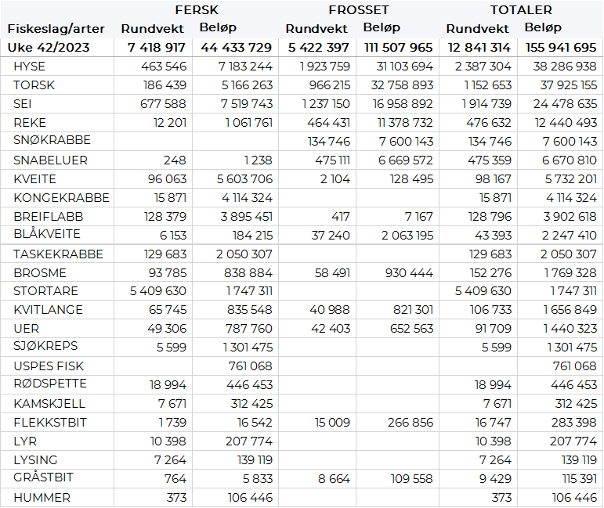

Frystomsetning
Foreløpige tall for omsetningen av fryst råstoff i perioden viser 112 millioner kroner, mot 53 millioner kroner uken før.

970 tonn torsk var størst i verdi med 33 millioner kroner. Deretter fulgte 1.920 tonn hyse verdt 31 millioner kroner, 1.240 tonn sei/17 millioner kroner og 460 tonn reke/11 millioner kroner. For øvrige kvanta vises til tabell 2.

Når det gjelder leveranser av fryst råstoff fra norske båter til nøytrale fryselager som bare delvis er omsatt, økte kvantumet i uke 42 til nær 5.000 tonn, opp fra 2.100 tonn uka før. Det var 1.250 tonn torsk som gjorde mest av seg i uke 42, fulgt av en leveranse haneskjell på 1.130 tonn rundvekt (113 tonn produktvekt), 1.080 tonn sei, 610 tonn hyse, 410 tonn snabeluer og en rekeleveranse på 290 tonn. Det var 9 trålere som leverte det meste, nærmere bestemt 3.260 tonn, fordelt på 1.100 tonn torsk, 1.060 tonn sei, 410 tonn snabeluer og 300 tonn hyse. Videre leverte 2 autolinebåter totalt 550 tonn, herav 400 tonn hyse og 150 tonn torsk. En snurrevadfangst på 30 tonn var fordelt med 15 tonn hver av sei og hyse.

Ferskomsetning
Omsetningen av ferskt råstoff i uke 42 ble på 44 millioner kroner som er bunn-notering så langt i år, ned fra 62 millioner kroner uka før. Seien var størst i verdi med 7,5 millioner kroner, fulgt av hysa som ga en verdi på 7,2 millioner kroner, kveite med 5,6 millioner kroner og vi må helt ned på 4. plassen for å finne torsken med 5,2 millioner kroner. Sistnevnte av et kvantum på beskjedne 186 tonn, som er det laveste ukekvantum fersklevert torsk vi har registrert på «år og dag».

Omsetningen av fersk sei i uke 42 utgjorde 680 tonn til verdi 7,5 millioner kroner, som var ned fra 1.040 tonn/11,0 millioner kroner uken før. Størst kvantum også denne gang levert i Troms med 300 tonn av totalen, fordelt med 130 tonn på garn, 80 tonn på trål og 60 tonn på juksa. Deretter følger Vesterålen med 150 tonn av totalen, hvorav 70 tonn tatt på snurrevad, 40 tonn på garn og 25 tonn på juksa. Neste på lista var Lofoten/Salten med 80 tonn og Vest-Finnmark med 70 tonn.

Omsetningen av fersk torsk i uke 42 var på 186 tonn til verdi 5,2 millioner kroner, ned fra 420 tonn og 12,4 millioner kroner uka før. Mest er det levert i Øst-Finnmark som står for 80 tonn av totalen, av det 75 tonn på line/autoline, fulgt av Vest-Finnmark og Troms med 35 tonn på hver.

I løpet av uke 42 ble det levert 16 tonn kongekrabbe til en verdi av 4,1 millioner kroner, ned fra 34 tonn og 9,6 millioner kroner uka før. Av totalen er 15 tonn tatt av 63 båter i det kvoteregulerte fisket, og 1 tonn er tatt i det uregulerte fisket av 33 båter. For all fangst av kongekrabbe fordeler det seg geografisk med 6 tonn i Varangerfjorden, 4 tonn i Tanafjorden, 2 tonn i Laksefjorden, og 3 tonn i Porsangerfjorden.

I løpet av uke 42 ble det omsatt 464 tonn hyse til en verdi av 7,2 millioner kroner. En økning fra 400 tonn/ 5,9 millioner kroner uken før. Størst kvantum levert i Vesterålen med 192 tonn av totalen, herav 165 tonn tatt på line/autoline og 27 tonn på snurrevad. I Troms er det levert 114 tonn, hvorav snurrevad og line/autoline hver stod for 54 tonn. I Lofoten/Salten er det levert 66 tonn, hvorav 40 tonn kom fra line/autoline og 18 tonn kom fra snurrevad. Vest-Finnmark står for 47 tonn, hvorav 19 tonn kom fra trål og 17 tonn fra line/autoline. I Øst-Finnmark er det levert 33 tonn, hvorav 29 tonn kom fra line/autoline,. Kvanta under 4 tonn i resterende leveringssoner.
Omsetningen av ferskreke i uke 42 utgjorde 12 tonn til en verdi av 1,0 millioner kroner. En nedgang fra 16 tonn/ 1,4 millioner kroner uken før. Størst kvantum ble tatt på Kvænangen med 2,3 tonn og Lyngenfjorden 2,2 tonn. Kvanta under 1,8 tonn i resterende fangstfelt.
Omsetningen av fersk kveite i uke 42 utgjorde 96 tonn til en verdi av 5,6 millioner kroner. En nedgang fra 101 tonn/ 6,1 millioner kroner uken før. Av totalen ble 51 tonn tatt på line/autoline og 42 tonn på garn. Fordelt per leveringssone er det levert mest i Vest-Finnmark med 35 tonn, videre 22 tonn i Lofoten/Salten, 20 tonn i Troms og kvanta under 7 tonn i resterende soner.
I uke 42 ble det omsatt 130 tonn taskekrabbe til en verdi av 2,0 millioner kroner. En økning fra 126 tonn/ 1,9 millioner kroner uken før. Geografisk fordeler fangsten seg med 43 tonn på Helgeland, 36 tonn i Lofoten/Salten, 22 tonn i Sør-Trøndelag, 14 tonn i Nord-Trøndelag og 14 tonn på Nordmøre. Så langt i år er det omsatt 3.327 tonn taskekrabbe til en verdi av 52,5 millioner kroner. På samme tidspunkt i fjor var det omsatt for 3.274 tonn til en verdi av 45 millioner kroner.
Omsetningen av breiflabb i uke 42 utgjorde 128 tonn til en verdi av 3,9 millioner kroner. En nedgang fra 137 tonn/ 4,1 millioner kroner uken før. Lofoten/Salten er største leveringssone med 44 tonn av totalen. Deretter følger Vesterålen med 23 tonn, 23 tonn på Helgeland, 16 tonn i Sør-Trøndelag, 10 tonn i Troms. Kvanta under 4 tonn i resterende leveringssoner.

Øst-Finnmark
Fra omsetninga fra perioden i uke 42 i 2023 har vi følgende oversikt:
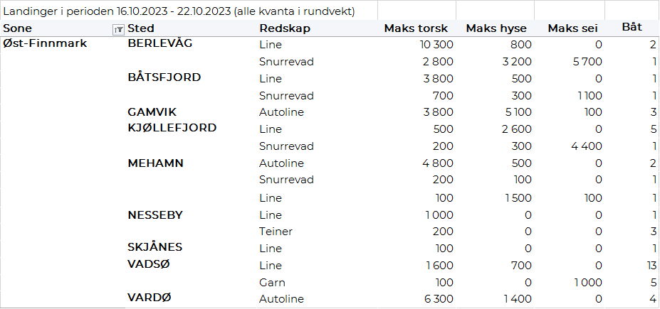
Vest-Finnmark
Fra omsetninga fra perioden i uke 42 i 2023 har vi følgende oversikt:
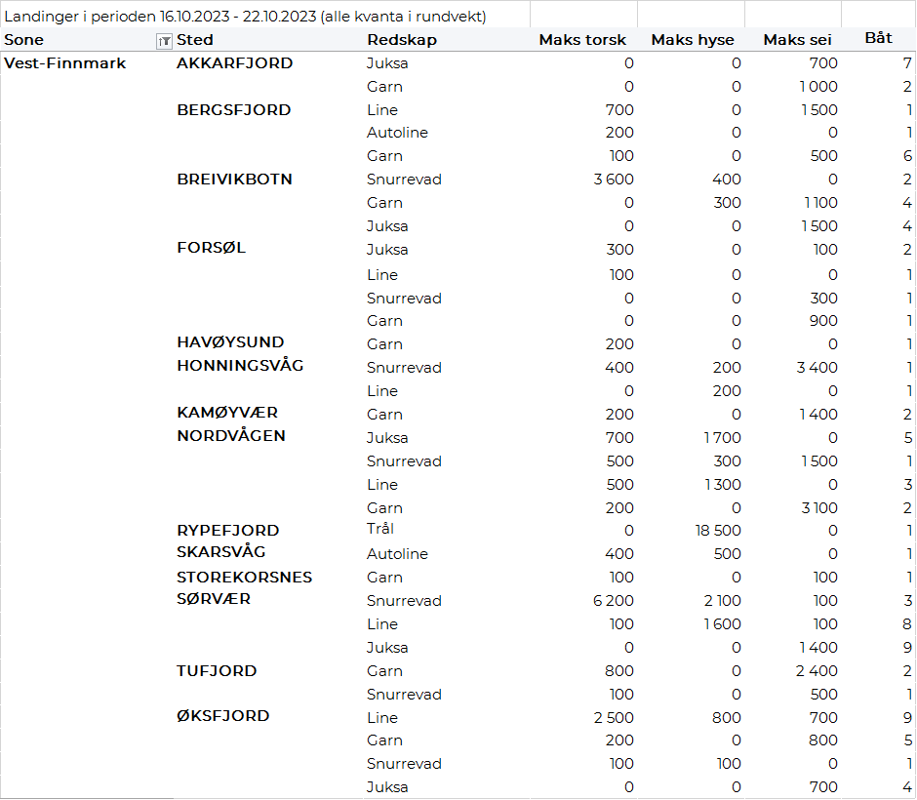

Troms
Fra omsetninga fra perioden i uke 42 i 2023 har vi følgende oversikt:
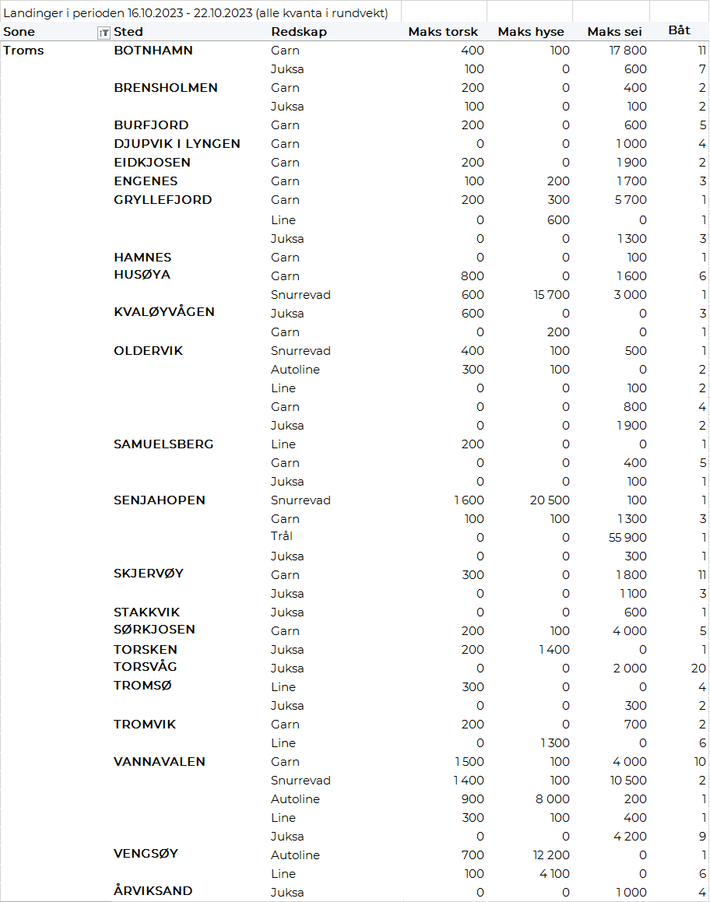

Vesterålen
Fra omsetninga fra perioden i uke 42 i 2023 har vi følgende oversikt:
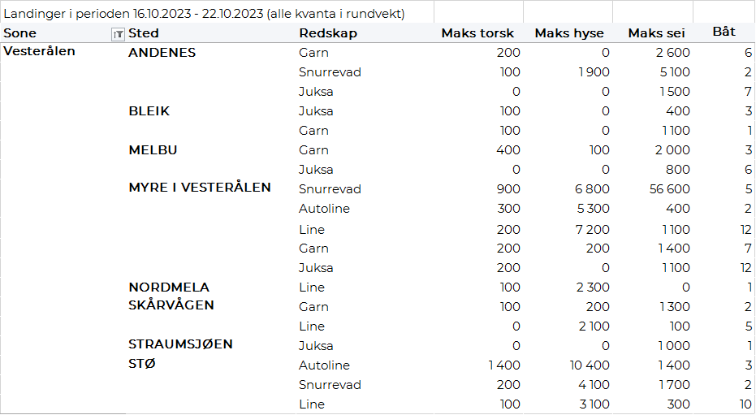
Lofoten/Salten
Fra omsetninga fra perioden i uke 42 i 2023 har vi følgende oversikt:
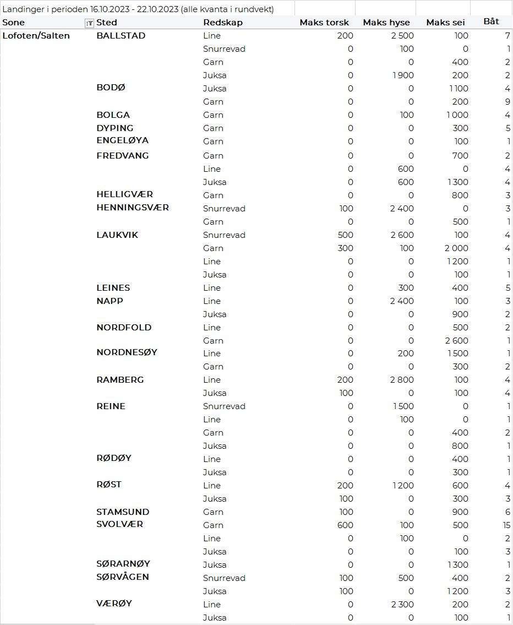

Helgeland-Nordmøre
Fra omsetninga fra perioden i uke 42 i 2023 har vi følgende oversikt:
